扩展说明
- 使用扩展前要做的事
使用3.0.0之前版本的需要删除重装扩展！！！
1.在导入扩展后首先备份好数据，方便后续扩展报错的话可以及时恢复。
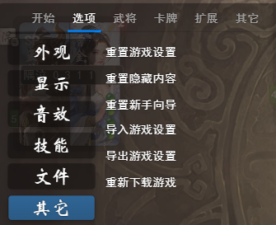
2.点击备份所有模式禁将数据
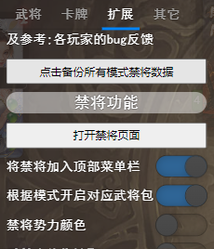
3.如果能正常使用此扩展，将斗转星移/data/banCharBackup的文件复制到inputPlan导入方案即可恢复原来的禁将。
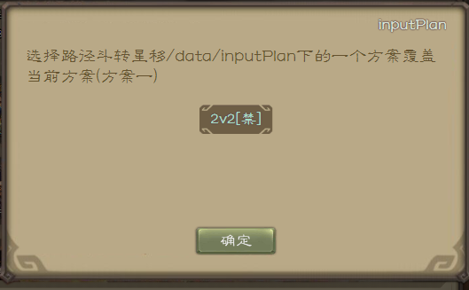
4.需要点击设置选用相应的方案才会生效！
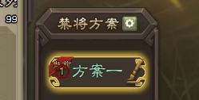

二、3.0.0更新内容
1.pc端水平滚动条可以通过滚轮滑动。
2.优化导入方案，点击右上角路径可以切换到导出方案的路径。

3.新增导出已开启的武将（旧版都是已禁用的，版本更新会添加所有新武将进去），配合反选可以做到固定将池的效果
4.仅点将可用显示优化(旧版的藏在底下要滑动可能没人发现)
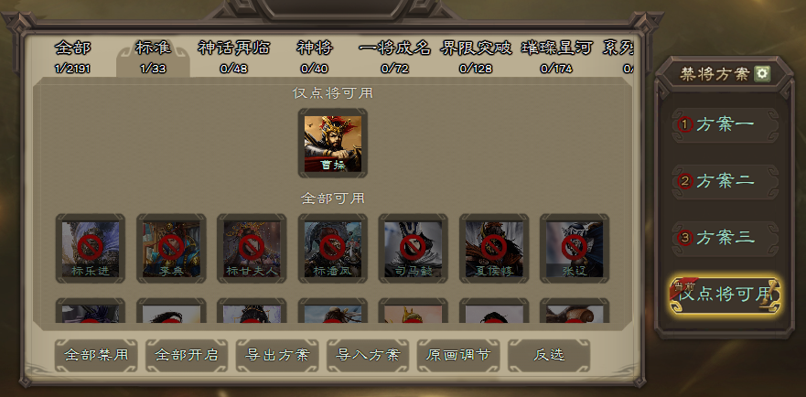
如图，AI不会选到曹操，全方案通用的。
5.选将界面长按/右键可以为武将单独设置露头。
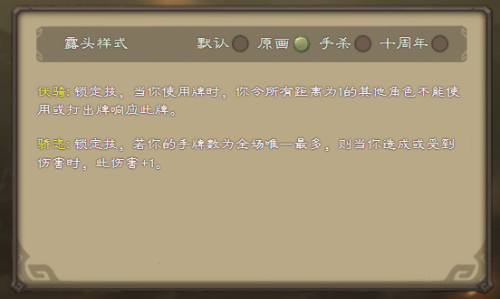
6.选将界面美化。
7.2v2模式段位系统。

三、3.1.0更新内容
1.补充武将页面和皮肤页面，并做了加载优化，主要为了方便露头共存和管理皮肤。
（1）武将页面长按武将包可以为整个武将包批量设置露头。
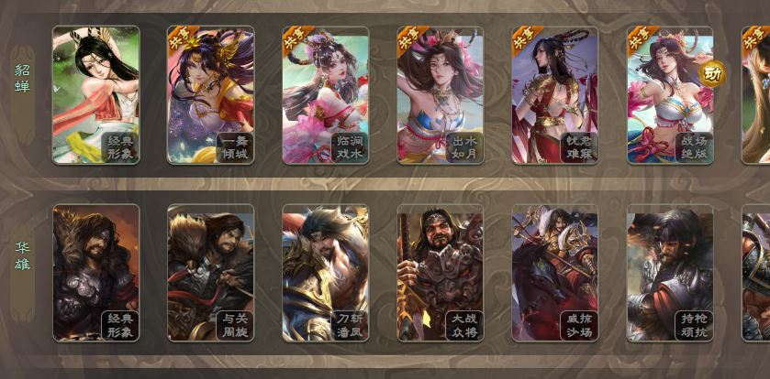
（2）皮肤页面上出现的皮肤都是该武将ID对应文件夹下真实存在的，上面的共享标记说明该武将的皮肤被其他武将引用着，比如上图界貂蝉sp貂蝉可能就引用着貂蝉的皮肤（删除的话需要注意一下）。
（3）关于删除皮肤：静皮和语音是真的删了。动皮未删除，只是在代码上做了个屏蔽的效果。
2.新增2v2选将美化。
3.修复bug。

四、3.1.1更新内容
1.修复bug：换将会换到已禁用武将；2v2对局中交换位置
2.自由选将增加筛选栏

五、3.2更新内容
1.修复bug
2.解决启动页重启问题(需要1.10.14及以上的版本)
3.优化查看手牌
4.选将均以原画展示
5.将原来的露头改成原画露头，新增皮肤露头，让原画和皮肤露头可以混用
6.其他微调
在mt管理器好像是文件中文名的原因有时会解压错误，就将文档说明改成了README.docx

六、3.2.1更新内容
1.露头调整适配十周年ui的其他样式
七、3.3更新内容
1.欢乐斗地主选将美化
2.启动页修改（长按模式可以进行排序）
3.加入背包，结算道具奖励（目前可用的：手气卡(2v2)、换将卡(欢乐斗地主)、加星卡）
3.修复bug

八、3.3.1更新内容
1.给启动页开战添加静态图片备用

九、3.4.1更新内容
1.斗地主布局
2. 给下面类型的选将增加使用皮肤的开关(禁将类型的因原画皮肤尺寸不一样不做处理，只能使用原皮肤)
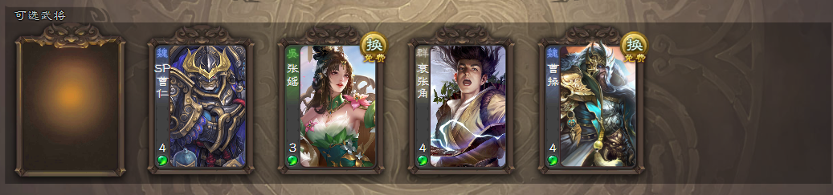
3.屏蔽启动页spine的使用(会有白屏的问题)
如果上版本可以正常使用想使用的可以搜索
(1) import { dpixi, Dpixi } from "./Dpixi.js";
(2) dpixi.destroy();
(3) dpixi.stopSpineAll();
三个取消注释
十、3.4.2更新内容
1.增加武将技能长按查看详情(给需要频繁查看技能的使用)
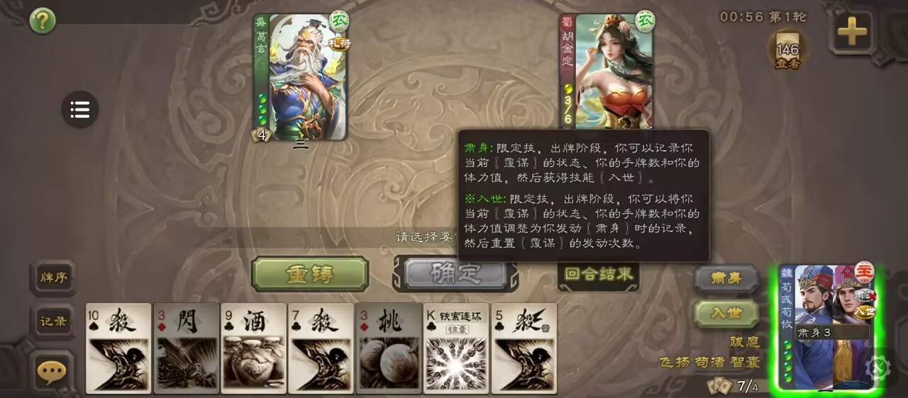
十一、3.4.3更新内容
- 删除与十周年UI(0.4.2)重复的查看手牌功能
- 启动、选将、禁将页面自适应屏幕大小
- 搜索补充英文id查找

